Kính thưa quí bạn
Hôm nay gởi các bạn vài chuyện đời thường về sức khỏe
1. Nghiên cứu vừa công bố cho thấy người bịnh tim ăn khá nhiêu muối
2. Dược Sĩ Trần Trọng Phu và Tiến Sĩ Vũ Xuân Hoài bàn về chuyện tai sao “cao bôi trỉ cây thầu dầu” làm chết người
3. Một bằng hữu bàn về “ăn là ghiển”
4. Góc đố vui và lời giải
HCD 6-Apr-2024
Nếu các bạn không thấy hình chỉ thấy cái khung trống không hình, thì nên dọc Microsoft Word attached.

Việt Nam Môt Thời Khói Lửa 1 /< == click để xem hay right click để download
Việt Nam Môt Thời Khói Lửa 2 < == click để xem hay right click để download
Việt Nam Môt Thời Khói Lửa 3 < == click để xem hay right click để download
Việt Nam Môt Thời Khói Lửa 4 (Mậu Thân) < == click để xem hay right click để download
Việt Nam Môt Thời Khói Lửa 5 (Việt-Trung) < == click để xem hay right click để download
Ảnh Mỹ Tho ngày trước < == click để xem hay right click để download
Việt Nam Môt Thời Khói Lửa 7 < == click để xem hay right click để download
Việt Nam Môt Thời Khói Lửa 8 < == click để xem hay right click để download

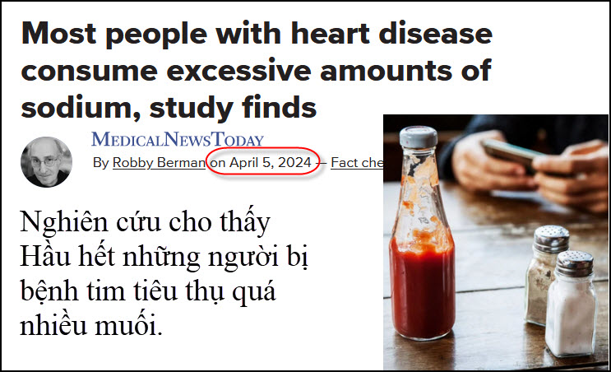
Nguồn tin và chi tiết: https://www.medicalnewstoday.com/articles/cutting-1-gram-of-salt-per-day-may-lower-risk-of-heart-disease-and-stroke
HCD tóm tắt bản tin:
Một nghiên cứu mới cho thấy những người mắc bệnh tim mạch ăn gấp đôi lượng natri (muối) mỗi ngày so với khuyên.
Trong số những người bị bệnh tim, 89% ăn nhiều hơn mức 1,500 mg mỗi ngày (mức tối đa cho người bịnh tim)
Người không bị bệnh tim chỉ nên ăn tối đa là 2,300 mg, bằng một muỗng cà phê muối ăn.
Nhiều người ăn nhiều hơn lượng natri (muối) được khuyên.

Đó là theo một nghiên cứu mới, phát hiện ra rằng những người mắc bệnh tim mạch (CVD) đang ăn nhiều hơn gấp đôi so với khuyên 1,500 miligam (mg) natri (muối) mỗi ngày.

Lượng natri (muối) ăn trung bình hàng ngày là 3,096 mg, với 89% số người tham gia nghiên cứu ăn nhiều hơn lượng được khuyên.
Hiệp hội Tim mạch Hoa Kỳ (AHA) khuyên người lớn không có hoặc không được biết là mắc bệnh tim ăn không quá 2,300 mg natri (muối) mỗi ngày khoảng một muỗng cà phê muối ăn.
Nghiên cứu đã sử dụng dữ liệu từ 3,170 người tham gia gồm nam và nữ trên 20 tuổi có bệnh tim mạch.
Trong nhóm này, phần lớn là 65 tuổi trở lên, là người da trắng, và có trình độ học vấn dưới tốt nghiệp trung học. Nam giới, chiếm hơn một nửa số đối tượng (56,4%), bị thừa cân với lượng calo trung bình 1,862 mỗi ngày.
Tên hóa học của muối ăn là sodium chloride cần thiết cho sức khỏe con người với số lượng nhỏ.

“Có một câu nói trong y học, ‘Nơi natri (muối) đi, nước đi theo,’”
“There is a saying in medicine, ‘Where sodium goes, water follows,’”
“Đây là lý do tại sao muối làm tăng lượng máu trong cơ thể bạn. Tác dụng của điều này là tăng huyết áp. Huyết áp tăng sau đó buộc tim bạn phải làm việc chăm chỉ hơn, sau đó cuối cùng khiến bạn có nguy cơ mắc bệnh tim”, Tiến sĩ Morgan nói.

Tiến sĩ Morgan lưu ý rằng natri (muối) dư thừa từ lâu đã được liên kết với sự cứng lại và cứng lại của các động mạch và nguồn xơ vữa động mạch.

Nên lưu ý nhiều loại thực phẩm giàu natri (muối) không có vị mặn chút nào. “Nếu không xem xét kỹ lưỡng nhãn in thực phẩm, mọi người có thể vô tình ăn quá nhiều”, Routhenstein nói. “Người ta có thể không nhận thức được số lượng natri (muối) trong bữa ăn của họ).
“Hương vị thơm phức của trái cây họ cam quýt có thể đánh lừa vị giác nhận thức được thực phẩm chứa nhiều muối hơn thực tế, cho phép các món ăn vẫn có hương vị với hàm lượng natri (muối) giảm”.
HCD: Thấy gần đây bà con ta lấy một bài tiếng Việt đăng trong “thằng” Đại Kỷ Nguyên gởi cho nhiều người nói là muối quan trọng cho sức khỏe và “vô hại”, cũng y như niểm tin đinh đóng cột của một số lớn và con ta rằng “dược thảo không hoá chất vô hại”.
Thôi gì mạnh ai nấy lo, tôi không rành. Riêng tôi thì tôi tin là đa số chúng ta ăn quá nhiểu muối. Nghi ngờ thì các bạn hỏi Bác sĩ cho chắc ăn

------
Sau đây là ý kiến Dược Sĩ Trần Trọng Phu và Tiến Sĩ Vũ Xuân Hoài về tin trên đài VOA “Một phụ nữ ở California tử vong sau khi dùng thuốc bôi trị trĩ gửi sang từ Việt Nam”
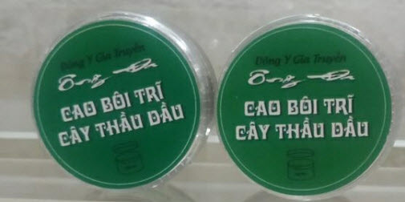
Xem bản tin từ VOA để biết chi tiết : https://www.voatiengviet.com/a/7555082.html
Mới nhìn thấy ngay nhà chế tạo thuộc nhóm tài tử, không chuyên nghiệp. Nếu tôi giài thích tại sao thì họ sẽ chuyên môn hơn, tai hại hơn.
From: Phu Tran <t.phu385@
Sent: Friday, April 5, 2024 10:47 SA
Subject: Re: Thôi đúng rồi!!!
Anh Đẳng, anh Hoài và các bạn thân,
Trước hết xin đính chánh tên khoa học của cây thầu dầu tía là
- Ricinus Communis : email trước vì typing vội nên sai.
- Dự đoán những người pha chế thuốc bôi dùng dầu cây thầu dầu tía
gây chết người :
1- không phải họ dùng Castor oil bán ở pharmcy ( đã khử độc bằng nhiệt độ } mà họ tự ép dầu từ hạt thầu dầu, vẩn còn hoạt tính của ricin cho nên ngộc độc không thuốc chửa và tử vong mau chóng.
Ngộ độc chì thì không gây tử vong mau chóng như thế.
2- Tôi biết là nấu nóng dầu thầu dầu có thể loại trừ độc tính, nhưng không
biết chính xác :
- nấu bao nhiệu độ C và thời gian bao lâu thì mới triệt để khử hết chất độc.
- khi nấu sẽ bốc hơi ( nhất là lúc mới sôi chưa khử hết độc tính ) mà người nấu rủi ro thở vào phổi có hại không ?
Vì không biết rõ nên không dám vào chi tiết, e rằng có nguòi vội làm thì nguy to.
Không biết rõ thì không được làm chỉ giành công việc nầy cho người chuyên nghiệp mà thôi .
Nghề nghiệp chánh của tôi khi còn ở VN là sản xuất dược phẩm ( không phải chỉ bán thuốc ở pharmacy ) cho nên tôi biết rõ mỗi lot thuốc sản xuất đều phải lưu giử hồ sơ lâu năm và phải thông qua phòng thí nghiệm Quality control xem có đạt tiêu chuẩn và không có độc hại ( abnormal toxicity test ) không ? trước khi tung ra thị trường ( hô so kiễm nghiệm cũng phải lưu giử lâu năm }
Làm kỷ như thế mà còn sơ sót, huống chi chỉ biết mang máng mà sản xuất, rồi tung ra thị trường như một số người ở VN hiện nay.
3- Cây độc thì rất nhiều, không phải là thảo dươc thì không độc và không có phản ứng phụ đâu.Ngoài cây thầu dầu tía ( giống lá cây đu đủ nhưng có màu tím đỏ )
Xin kể thêm 1 số cây độc :
- Cây cà độc dược ( Datura } có bông loa kèn gần giống như cây cà tím . mấy năm về trước có 1 sư cô hái bông ở hàng rào chùa để nấu canh chua làm 3-4 sư cô bị tử vong. Cũng có người dùng lá cây nầy vấn với lá cần sa để phi. Cây nầy cũng có bán ở Lowe hoặc Home Depot để trồng làm cảnh.
Bên Nam Mỹ họ dùng phấn hoa của cây cùng loại để làm bùa mê, dụ người ta vào
Ngân hàng rút hết tiền......
- Cây hoa trúc đào trồng rất nhiều làm cảnh , hoa rất đẹp.
- Cây mã tiển ( strychnos nux vomica ) thường mọc ở rừng VN , nườc suối chảy ngang
qua vùng có nhiều cây nầy làm nhiễm strychnine rất độc.
Người tập vỏ thuật thường ngâm với rượu uống liều thật nhỏ để tăng độ nhanh nhẹn. Người đi rừng uống nước suối nên cẩn thận quan sát xem chim chóc có uống nước đó không ? hoặc thấy cây nào giống như nhản rừng, trái vải rừng mà trái chín đầy cây vì không chim chóc nào dám ăn thì nên coi chừng.
Tôi có người bà con Quốc Gia Hành Chánh bì đày cải tạo ở miến Bắc thuật lại trong đoàn đi làm việc ở rừng vì ăn nhản rừng mà chết hết mấy người, tôi doán là do cây nầy. Còn rất nhiều cây đôc, tôi attached vài cây kể trên để đánh tan các quảng cáo là dược thảo không độc hai, không phản ứng phụ.
Phu
HCD: Hay quá,
Tôi vẫn ngờ ngợ. Muối chì không làm chết người thình lình, nó gây bịnh dây dưa lâu lắm.
Chắc là anh Phu nói đúng rồi.
From: Hoai Vu <hoai.hvu@
Sent: Friday, April 5, 2024 11:59 SA
Subject: Re: Thôi đúng rồi!!!

Cám ơn anh Phu.
Giống như anh nói, em đoán là castor oil khá an toàn nếu dùng đúng liều lượng vì người Tây Phương dùng món thuốc này lâu lắm rồi. Em cũng đọc rằng các nhà khảo cổ tìm thấy castor oil trong những ngôi mộ cổ ở Ai Cập vào khoảng 4000 BC. Người thời đó đã biết cách biến chế castor oil để trị vài thứ bệnh. Đúng là đi một ngày đàng học một sàng khôn. Sống ở Mỹ gần nửa thế kỷ, em nghe mấy ông bạn vong niên người Mỹ kể lại lúc còn nhỏ bị các bà mẹ bắt uống castor oil như một loại thuốc "trừ bá bệnh." Nghe đâu cái món này khó nuốt lắm. Trẻ con Mỹ hồi xa xưa mà nghe mẹ gọi vào bắt uống castor oil là chạy trốn tán loạn 😀 Điều em không biết là hóa ra cái này còn trị được cả bệnh trĩ nếu thuốc được bào chế đúng cách. Cám ơn anh đã dạy cho những điều rất hữu ích, đặc biệt là độc tính của ricin.
Kính,
Hoài
From: Hoai Vu <hoai.hvu@gmail.com>
Sent: Thursday, April 4, 2024 11:14 CH
Subject: Re: [quanvenduong] FW: Chet vi duoc thao, dua hau, edit nhac va video, goc do vui va loi giai

Kính thưa anh Phu và anh Đẳng,
Em nghĩ là anh Phu nói đúng, vì theo em biết thì có một loại cây người Mỹ gọi là castor plant, tiếng Việt Nam gọi là câu thầu dầu (hoặc đu đủ tía). Tên khoa học tiếng Latin là Ricinus communis. Hạt cây này gọi là castor bean. Khi lấy dầu từ castor bean ra thì thường có ricin lẫn trong đó. Muốn cho an toàn thì người ta phải lấy dầu từ castor bean ở nhiệt độ khá cao. Nếu không hiểu về hóa học, loạng quạng lấy castor oil ở nhiệt độ thấp là thế nào cũng lẫn ricin trong đó. Chất ricin rất độc, có thể hấp thụ qua da bị trầy hoặc các cơ trơn. Bôi thuốc trĩ có lẫn nhiều ricin trong đó mà không tịch mới là chuyện lạ. Mà cũng có lẽ nạn nhân tưởng rằng "đa đa ích thiện," muốn chóng khỏi nên bôi nhiều quá nên ngộ độc. Kinh bỏ xừ, có cho tiền em cũng không dám thử. Không phải nghề nên em không biết, anh Phu là dược sĩ nên chắc biết rõ castor oil và ricin. Nếu điều gì em nói không đúng thì xin anh Phu góp ý kiến cho em thêm kiến thức. Cái mà em viết chẳng qua cũng là nghe mấy người bạn Mỹ già họ kể lại, chẳng biết đúng hay sai.

Thời ngày xưa (kể ra thì cũng không xưa lắm đâu, có lẽ cho tới cách đây 60-70 chục năm) người Mỹ hay dùng castor oil với liều rất thấp để chữa bệnh táo bón. Nghe mấy cụ già Mỹ kể thì cái món castor oil này gớm lắm, người nào bị táo bón uống vào là kiến hiệu gần như ngay lập tức, uống chỉ hơi nhiều một chút là đang táo bón hóa ra tháo dạ. Trong kỹ nghệ (đặc biệt là tribology) thì người dùng castor oil để chế ra các loại dầu mỡ làm trơn các bạc-đạn (bearing) trong máy móc. Em không dám chắc, nhưng dường như castor oil còn được dùng trong kỹ nghệ chế tạo xà-phòng nữa.
Nói tóm lại thì chắc là thuốc trĩ này chế tạo từ castor oil ra, nhưng chế tạo không đúng cách nên làm chết người.
===
Em mò trên web thì hóa ra tụi Mỹ cũng dùng castor oil (dầu thầu dầu) làm home remedy cho bệnh piles (tức là hemorrhoids). Nhưng khi họ làm castor oil thì phải khử Ricin đi như anh Phu nói, không có thì nguy lắm! Như vậy là dân VN cũng phải là sáng chế ra cái món này, mà là học theo "home remedy" của Tây Phương. Có lẽ họ không hiểu nhiều về hóa học nên làm tầm bậy tầm bạ, gây ra án mạng.

https://www.pristyncare.com/blog/castor-oil-for-piles-pc0113/
https://www.youtube.com/watch?v=b6OcqfkxMOg
https://www.apollospectra.com/blog/gi-laparoscopic-surgery/what-are-haemorrhoids-what-are-the-6-natural-treatments-for-haemorrhoids
Kính,
Hoài
HCD: Cám ơn anh Phu và anh Hoài
---
From: nha nguyen <nhangoc99@
Sent: Friday, April 5, 2024 8:29 SA
Subject: Re: [quanvenduong] FW: Chet vi duoc thao, dua hau, edit nhac va video, goc do vui va loi giai
Cảm ơn GS và Dược sĩ.
Có khi vì cả hai, nhưng theo như ở đây và tìm hiểu thì Ricin mạnh/nhanh hơn.
Thiết nghĩ, các cơ quan y tế không thể kiểm tra hết, nhất là "hàng" lậu qua ngả xách tay, hành lý.
Tốt hơn hết là tẩy chay, kể cả tiệm ăn VN nào khả nghi và tiệm China. Cần cân nhắc khi mua bán ở những tiệm fast food, nhất là từ trong nước ra.
Nói thế vì cách đây ít tháng, tôi thấy trong một tiệm VN bán đậu hũ có bày những gói snacks với nhãn hiệu "Xì ke. Ăn là ghiền."
Tôi vặn hỏi có bỏ xì ke vào đó không và xì ke là gì thì họ ấp úng.
Kính,
NN
HCD: Cám ơn anh. Có tin cho biết có những thứ bột làm sẳn từ Trung Cộng bán ra có pha chiết xuất của cây á phiện.
Còn tiệm ăn từ trong nước “mang ra” thì đô khi dễ nhận lắm:
1. Đọc cái tên tiệm là biết xuất xứ.
2. Vào tiệm thấy cách nói năng cư sử vói khác hàng cũng biết được. Trước đây có vài quán chưởi kiểu Hà Nội mang sang Cali. Khách hàng người Việt vào ăn bị chủi đã gởi email “giới thiệu” cho nhau, bạn tôi vào ăn thử quả thật bị chửi “tối mặt". Quán nầy chết mất rồi vì không có khách.

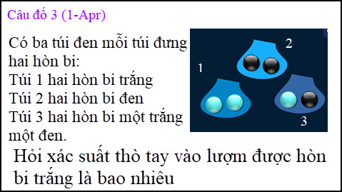
Câu nầy dễ nhưng có cái “mẹo gài bẩy” người trả lời.
=====ooOoo=====

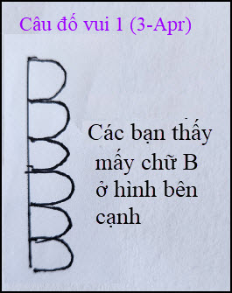

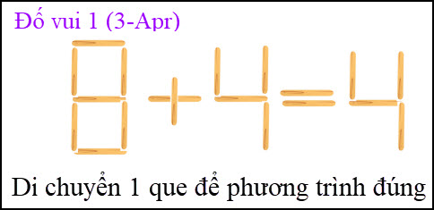

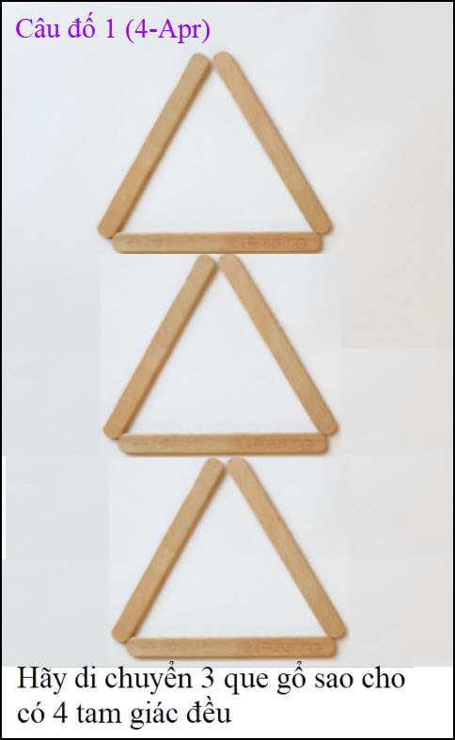

From: nang huynh <nlehuynh@
Sent: Friday, April 5, 2024 8:32 SA
Subject: Giải đáp các câu đố
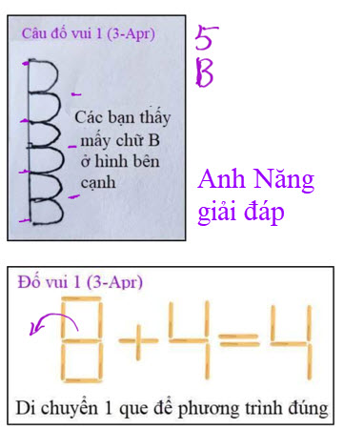

Câu 1: 5 chữ B
Câu 2: - 0 + 4 = 4
Câu 3: di chuyển 1 tam giác chồng một phần lên tam giác khác, thêm một tam giác đều nhỏ nữa.
Câu hai hòn bi trắng: xác xuất để lấy 2 bi trắng một lượt là 1/3 = 0.33
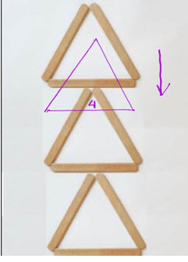
Chuyện thuốc men : Lang băm ! ( lừa người khác ) thì đầy dẫy , và internet giúp nó lan như dầu gặp lửa!
Thôi thì phải dùng sự phấn đoán của chính mình ( đừng nghe lời đồn không căn cứ khoa học )

Cảm ơn Anh, chúc Anh mạnh khỏe
Năng
HCD: Cám ơn anh Năng. Câu 1 có 6 chữ B: 3 chữ upcase và 3 chữ lowcase. Câu tam giác có cách hay hơn, không cắt nhau.

